Муниципальное бюджетное дошкольное образовательное учреждение
детский сад № 29

Конспект
тематического развлечения
с детьми подготовительной к школе группы

«Люблю тебя, моя Россия»

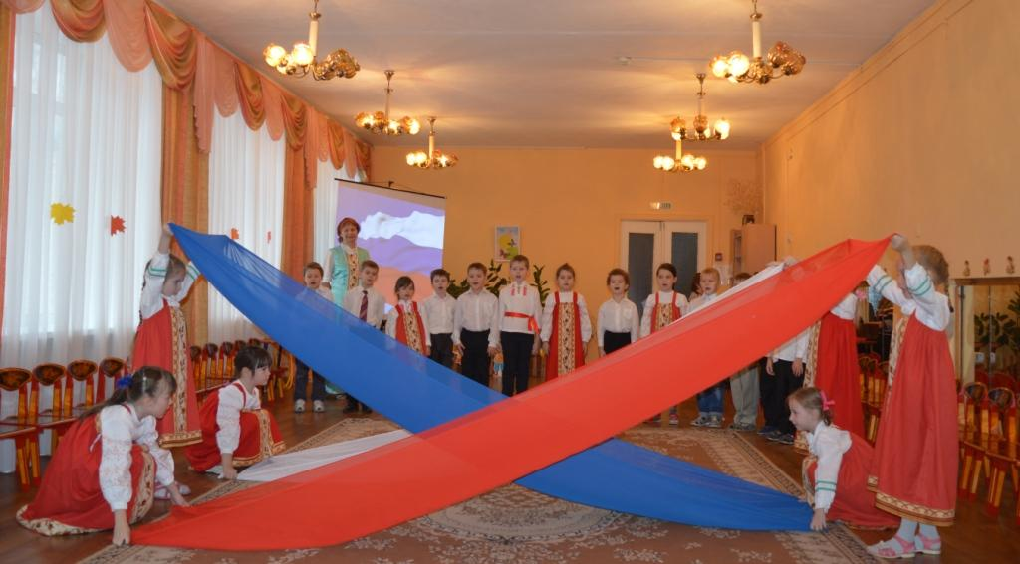

Разработали: музыкальный руководитель Селях Л.А.,
воспитатель Орлова Е.В.

г. Кстово, 2014

Цель: способствовать формированию опыта ценностных ориентаций,
основ воспитания духовно-нравственной личности с активной жизненной позицией и творческим потенциалом, способной к взаимодействию с другими людьми.

Задачи:
- упражнять в художественном исполнении песен современного
репертуара разнообразной тематики, связанного с окружающей
ребенка жизнью своей Родины – России;
- совершенствовать умение выразительно и ритмично двигаться в соответствии с различным характером музыки;
- способствовать проявлению разнообразных эмоциональных переживаний и настроения в соответствии с музыкальным образом;
- формирование гражданской принадлежности; воспитание любви к Родине, гордости за ее достижения, патриотических чувств.

Материалы и оборудование: платочки, деревянные ложки, русские народные костюмы для детей и ведущей, каравай, три полотнища из шифона (80/280см.) цвет российского флага, экран, ноутбук, мультимедийный проектор.

На экране слайд №1.

Звучит русская народная мелодия. Дети парами входят в зал и останавливаются вдоль боковых стен. В центр зала выходит ведущая с девочкой и мальчиком. В руках ведущей каравай.

Девочка. Вот он хлебушко душистый
С хрусткой корочкой витой,
Вот он – теплый, золотистый,
Словно солнцем налитой!

Мальчик. В нем здоровье наше, сила,
В нем чудесное тепло,
Сколько рук его растило,
Охраняло, берегло!

Ведущая. Если мы хотим кого-то встретить
С честью и почетом,
Щедро, от души, с уважением большим,
То гостей таких встречаем круглым, пышным караваем.

Девочка. С караваем соль приносим, поклонясь, отведать просим.

Мальчик. Дорогой наш гость и друг, принимай хлеб-соль из рук!

С поклоном просят гостей отведать хлеб-соль.

Ведущая. Этот наш обычай вечный – из далекой старины, честь гостям и
радость встречи – словно символ доброты.
(дети уходят на места)

Ведущая. Мы очень рады встречать гостей в нашем детском саду, это наш
дом. Ребята, скажите как на Руси дом назывался?

На экране слайд № 2

Песня «Русская изба» муз. З.Роот «Праздники и развлечения» Н.Зарецкая
2005г.

Ведущая. Наше с вами Отечество, наша Родина – Матушка Россия.
Отечеством мы зовем Россию потому, что в ней жили
Испокон веков отцы и деды наши.
Родиной мы зовем ее потому, что в ней мы родились,
В ней говорят родным языком, и все в ней для нас родное.

1 реб. Люблю тебя , моя Россия
За ясный свет твоих очей
За ум, за подвиги святые,
За голос звонкий, как ручей.

2реб. Здесь теплое поле наполнено рожью,
Здесь плещутся зори в ладонях лугов,
Сюда златогривые ангелы Божьи
По лучикам света сошли с облаков.

3реб. И землю водою святой оросили,
И синий простор осенили крестом.
И нет у нас Родины, кроме России –
Здесь мама, здесь храм, здесь отеческий дом.

Ведущая. Слышишь песенку ручья? На экране слайды №3, 4.
Дети . Это Родина моя!
Ведущая. Слышишь голос соловья?
Дети. Это Родина моя!
Ведущая. Видишь храмов купола?
Дети. Это Родина моя!
Ведущая. Садик, где твои друзья?
Дети. Это Родина моя!

Песня «Белый, синий, красный» муз. Смирновой. Слайд № 5
Журнал «Музыкальный руководитель» №3 2010г.

6 девочек исполняют танцевальную композицию с шифоновыми полотнищами.

Ведущая. У нас в России женщину называют «сударыня», а девочку
«сударушка». Мальчики, приглашайте девочек на танец.

Танец «Сударушка» русская народная мелодия. Слайд №6

Ведущая. Ребята, хочу спросить, а какое у нас с вами
У россиян самое любимое блюдо?
Ну, конечно - же КАРТОШКА. Слайд №7

Песня «Здравствуй милая картошка» муз. З.Роот.
Поет дуэт мальчиков.

Ведущая. Русский народ трудолюбивый, веселый, он умеет работать и
веселиться.
А если кто-то заболеет, захандрит, стараются помочь, пожалеть,
и даже полечить.

Русская народная игра «Дударь». Слайд №8

Ведущая. Русский народ сложил немало мудрых пословиц и поговорок,
послушайте.

1 реб. Родина – мать, умей за нее постоять.
2 реб. Человек без Родины, что соловей без песни.
3 реб. Своя земля и в горсти мила.
4 реб. Нет ничего на свете краше, чем Родина наша.
5.реб. Кто за Родину горой, тот истинный герой.

Ведущая. Все эти пословицы учат нас добру, любви к Родине, умению ее
защищать от врагов. Наши мальчики будущие защитники
России, будущие богатыри сейчас покажут свою силушку!

На экране слайд №9

Выступление богатырей. Муз. С.Намина. «Ритмическая мозаика»
А.Бурениной

Ведущая. Загадаю вам загадку.
Деревянная подружка
Без нее мы как без рук.
На досуге – веселушка
И накормит всех вокруг.
Кашу носит прямо в рот,
И обжечься не дает.

Дети отгадывают загадку, на экране появляется слайд №10
Дети берут ложки и исполняют песню

«Ложки деревенские». З. Роот.
«Праздники в детском саду» Н.Зарецкая 2005г.

Нет края на свете красивей,
Нет Родины в мире светлей!
Россия, Россия, Россия, -
Что может быть сердцу милей?

Кто был тебе равен по силе?
Терпел пораженья любой!
Россия, Россия, Россия, -
Мы в горе и счастье - с тобой!

И если бы нас вдруг спросили:
«А чем дорога вам страна?»
Да тем, что для всех нас Россия,
Как мама родная – одна.

Этими словами мне хочется закончить наш праздник. Любите свою Родину и берегите ее. Она у нас одна, как и мама.

